ΑΡΙΣΤΟΤΕΛΕΙΟ  ΠΑΝΕΠΙΣΤΗΜΙΟ  ΘΕΣΣΑΛΟΝΙΚΗΣ | 


Δράση: Επιμόρφωση εκπαιδευτικών και μελών της εκπαιδευτικής κοινότητας
Υποδράση: Ενδοσχολική Επιμόρφωση, Επιστ.υπεύθυνη: Μαρία Λιακοπούλου

Διαπροσωπικές σχέσεις στο σχολείο και ζητήματα επικοινωνίας

Περιλήψεις
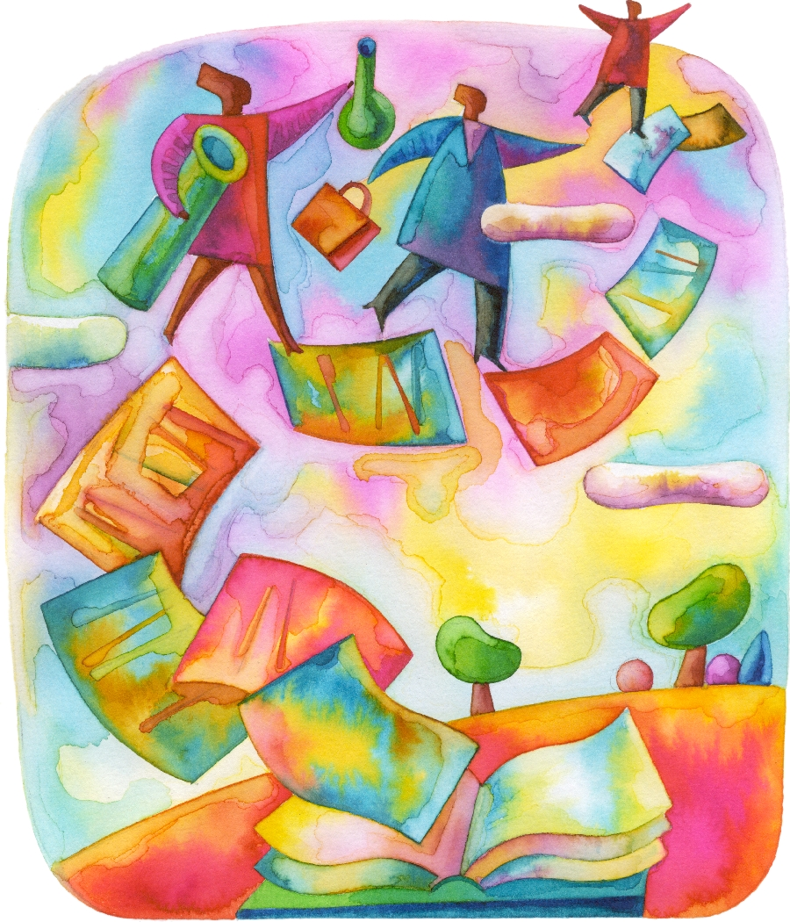

30 Σεπτεμβρίου & 1 Οκτωβρίου 2011
1ο Γυμνάσιο Ιεράπετρας

Τρόποι παρέμβασης σε παραβατικές συμπεριφορές εφήβων στην τάξη και το σχολείο

Δρ. Εύα Φραγκιαδάκη, MSc, DPscyh

Στην παρουσίαση αυτή θα αναλυθούν αρχικά κάποια επιγραμματικά στοιχεία σχετικά με την εφηβεία και τα ιδιαίτερα χαρακτηριστικά αυτού του σταδίου. Στη συνέχεια θα μιλήσουμε για τα έντονα συναισθήματα που παρατηρούνται στην περίοδο αυτή, και συγκεκριμένα για το θυμό και την επιθετικότητα. Θα αναλυθούν οι μορφές επιθετικότητας που παρατηρούνται περισσότερο συχνά σε αυτή την ηλικία, αίτια αλλά και τρόποι αντιμετώπισης. Προχωρώντας την εισήγηση, θα δοθεί έμφαση στις ψυχοπαθολογικές εκτάσεις των συμπεριφορών των εφήβων, παρουσιάζοντας βασικά διαγνωστικά στοιχεία για τις Διαταραχές Διασπαστικής Συμπεριφοράς. Θα αναλυθούν μέθοδοι παρέμβασης σε αυτές τις περιπτώσεις. Θα δοθεί χρόνος για ερωτήσεις, ερεθίσματα για συζήτηση και συμπεράσματα.

Βιβλιογραφία:
Γεωργίου, Σ. Ν. (2000) Σχέση Σχολείου – Οικογένειας και Ανάπτυξη του Παιδιού. Ελληνικά Γράμματα, Αθήνα.

Chabrol, H. (1987) Οι Τάσεις Αυτοκτονίας του Εφήβου. Εκδόσεις Χατζηνικολή, Αθήνα.

Κακούρος, Ε. & Μανιαδάκη, Κ. (2002) Ψυχοπαθολογία Παιδιών και Εφήβων: Αναπτυξιακή Προσέγγιση. Εκδόσεις Τυπωθήτω. Αθήνα.

Παρασκευόπουλος, Ι. Ν. (1985) Εξελικτική Ψυχολογία: Ψυχολογική Θεώρηση της Πορείας της Ζωής από τη Σύλληψη ως την Ενηλικίωση, Τόμος 4, Εφηβική Ηλικία. Ιδιωτική Έκδοση, Αθήνα.

Τσιάντης, Γ. & Μανωλόπουλος, Σ. (1986) Σύγχρονα Θέματα Ψυχιατρικής, τόμος Α’: Ανάπτυξη, Προσεγγίσεις στην Ταξινόμηση και στη Διάγνωση, Ψυχοκοινωνικά Θέματα. Εκδόσεις Καστανιώτη, Αθήνα.

Αφηγούμενοι ιστορίες πένθους

Μ. Δαφέρμος, Επίκ. Καθηγητής Πανεπιστημίου Κρήτης
Μ. Ιατρίδης, Λέκτορας Πανεπιστημίου Κρήτης

Στη συνεδρία αυτή εξετάζουμε το πένθος ως βιωματική εμπειρία και, ταυτόχρονα, ως αναπαράσταση του πένθους, ως κατανόησή μας, δηλαδή, για την εμπειρία του πένθους, τα πενθούντα πρόσωπα και τον περίγυρό τους. Οι αναπαραστάσεις μας για τη μη αντιστρέψιμη απώλεια και για την ίδια τη διαδικασία του πένθους καθορίζουν αντιδράσεις όπως η αμηχανία και η αποφυγή, που συχνά εκδηλώνονται με μη αποδοτικούς τρόπους για το πενθόν πρόσωπο και για τον περίγυρό του. Η σημασία που έχει το νόημα που αποδίδουμε στο πένθος γίνεται ακόμα μεγαλύτερη αν λάβουμε υπ' όψη τόσο τις ψυχολογικές ανάγκες στις οποίες ανταποκρίνεται το νόημα αυτό, όσο και τους στόχους που εξυπηρετεί σε διαπροσωπικό επίπεδο – το γεγονός δηλαδή ότι αποβλέπει σε μια διάταξη των σχέσεων με τους άλλους με τον τρόπο που επιθυμεί κανείς από την πλευρά του. Σκοπός της συνεδρίας είναι να αναδείξει τις σύνθετες αυτές δυναμικές, μέσα από την ανασυγκρότηση και ανα-παράσταση του πένθους στο επίπεδο της αφήγησής του.

Οι ιστορίες πένθους ως ευκαιρίες για αναστοχασμό

Μ. Δαφέρμος, Επίκ. Καθηγητής Πανεπιστημίου Κρήτης
Μ. Ιατρίδης, Λέκτορας Πανεπιστημίου Κρήτης
Ε. Κατσαρού, Επίκ. Καθηγήτρια Πανεπιστημίου Κρήτης

Στη συνεδρία αυτή εξετάζονται οι ποικίλοι τρόποι συγκρότησης των αφηγήσεων
πένθους μέσω των οποίων εκφράζονται οι βιωματικές εμπειρίες πένθους. Πιο
συγκεκριμένα, έμφαση δίνεται στην ανάδειξη του βαθύτερου νοηματικού
περιεχομένου των αφηγήσεων, των άρρητων παραδοχών στις οποίες αυτές
βασίζονται και των κομβικών σημείων συγκρότησής τους. Η εξέταση των
αφηγήσεων πένθους παρουσιάζεται ως ευκαιρία για κριτικό αναστοχασμό
σχετικά με τις στρατηγικές αντιμετώπισης του πένθους. Ο κριτικός
αναστοχασμός σχετικά με τους τρόπους διαχείρισης του πένθους από τα
συγκεκριμένα υποκείμενα δημιουργεί τη δυνατότητα επανεκτίμησης και
αναπλαισίωσης των βιωματικών εμπειριών του πένθους και των αφηγηματικών
αναπαραστάσεών τους.
Προτεινόμενη βιβλιογραφία
Ζ. Ραιμπό (1994). Το παιδί και ο θάνατος. Αθήνα: Κέδρος.
Γ.Τσιώλης (2006). Ιστορίες ζωής και βιογραφικές αφηγήσεις. Αθήνα: Κριτική.
Yalom (2008). Στον κήπο του Επίκουρου. Αφήνοντας πίσω το φόβο του θανάτου.
Αθήνα: Άγρα

Μαθησιακές – αναστοχαστικές διαδικασίες για εκπαιδευτικούς και μαθητές

Ε. Κατσαρού, Επίκ. Καθηγήτρια Πανεπιστημίου Κρήτης

Οι αναστοχαστικές πράξεις στηρίζονται
σε μια συνεχή αυτο-αξιολόγηση και ανάπτυξη
και έχουν ως αποτέλεσμα την ευελιξία στη σκέψη,
τη συνεχή ανάλυση και την κοινωνική επίγνωση.
John Dewey (1910)

Στόχος της παρέμβασης αυτής είναι να δείξει πώς μέσα από εναλλακτικές μεθόδους επιμόρφωσης (όπως είναι η αφήγηση ιστοριών, το δράμα και το θεατρικό παιχνίδι) θα μπορούσαν οι εκπαιδευτικοί όχι να προσεγγίσουν μια πράξη-πρότυπο, αλλά να προβληματιστούν πάνω στις δυνατότητες και τους περιορισμούς που διαμορφώνουν ποικίλοι τρόποι αντίδρασης σε καθημερινές σχολικές καταστάσεις. Θα προσπαθήσουμε δηλαδή να δείξουμε τι σημαίνει για τους εκπαιδευτικούς αλλά και για το σχολείο συνολικά να εμπλακούν οι εκπαιδευτικοί του σε μια διαδικασία (ανα)στοχασμού σχετικά με εκπαιδευτικές / διδακτικές πρακτικές τους.
Για το σκοπό αυτό θα εστιάσουμε στην αξία του αναστοχασμού, ως διαδικασίας που μπορεί να βοηθήσει τους εκπαιδευτικούς να ερμηνεύσουν τις όποιες επιλογές κάνουν καθημερινά στο σχολείο, συνειδητοποιώντας σταδιακά την προσωπική τους εκπαιδευτική (συχνά άρρητη) θεωρία, τις εκπαιδευτικές (κοινωνικές, πολιτικές και πολιτισμικές) αρχές και τις παγιωμένες πρακτικές που προσδιορίζουν την πράξη τους. Θα εξηγήσουμε με ποιους τρόπους ο στοχασμός μπορεί να γίνει κριτικός και να τους βοηθήσει να σταθούν διερευνητικά απέναντι στις ποικίλες εναλλακτικές αυτής της πράξης, να τις συσχετίσουν με το πλαίσιο (τοπικό σχολικό και ευρύτερο εκπαιδευτικό-κοινωνικό), να τις αναμορφώσουν με βάση τα συγκεκριμένα δεδομένα κάθε φορά, αλλά και να αναζητήσουν νέες προοπτικές που θα οδηγήσουν και σε άλλους δρόμους και τους ίδιους και τους μαθητές τους. Επειδή μάλιστα ο εκπαιδευτικός θεωρούμε ότι είναι ένας δια βίου εκπαιδευόμενος λόγω της φύσης της εργασίας τους, που διευρύνει διαρκώς τον επαγγελματισμό του, με τέτοιους τρόπους θα λέγαμε ότι μπορεί να ξεφύγει από την τεχνοκρατική λογική του επαγγελματισμού που είναι σήμερα κυρίαρχη και να φτάσει στη στοχαστική.
Τέλος, θα συζητήσουμε την αξία των αναστοχαστικών διαδικασιών όχι μόνο για τους εκπαιδευτικούς που θα εμπλακούν σε αυτές αλλά και για τους μαθητές τους. Ο αναστοχαζόμενος επαγγελματίας εκπαιδευτικός, με τον τρόπο που ενεργεί καθημερινά στην τάξη και το σχολείο (με τον τρόπο που διδάσκει, ρωτά, αντιδρά, κτλ.) εξοικειώνει τους μαθητές του με την προβληματοποίηση, τη διερώτηση, την αμφισβήτηση και την ποικιλία των οπτικών της πραγματικότητας, συμβάλλοντας έτσι σημαντικά στην ανάπτυξη της κριτικής τους σκέψης.

Ενδεικτική Βιβλιογραφία
Ανδρούσου, Α. & Ασκούνη, Ν. (χ.χ). Η αναστοχαστική μέθοδος. Στην ηλεκτρονική διεύθυνση: http://www.kleidiakaiantikleidia.net/book33/i7.html
Day, C. (2003). Η εξέλιξη των Εκπαιδευτικών. Οι προκλήσεις της διαβίου μάθησης, μτφρ. Ανθή Βακάκη, Αθήνα: τυπωθήτω.
Ζαρίφης, Γ. (2009). Ο κριτικός στοχασμός στη μάθηση και εκπαίδευση ενηλίκων.
Θεωρητικές προσεγγίσεις και πρακτικές προεκτάσεις. Αθήνα: Παπαζήσης.
Καλαϊτζοπούλου, Μ. (2001). Ο Εκπαιδευτικός ως Στοχαζόμενος Επαγγελματίας. Αθήνα: τυπωθήτω.

